




Livrable L 5.3.2
Mécanisme de résumé automatique V2

Projet labellisé par le pôle de compétitivité

Pôle de Compétitivité et de
Transformation Numérique




Projet
Acronyme : OpenPaaS::NG
Nom complet : Open Platform as a Service::Nouvelle Génération
Type : PSPC (Programme Structurant des Pôles de Compétitivité)
Date de début : 1er Avril 2015

Livrable
Numéro : L5.3.2
Nom : Mécanisme de résumé automatique V2
Type : Prototype
Nature : Public
Version : 3
Date : T0+36
Sous-Projet : SP5
Rédacteur(s) : Antoine Tixier, Guokan Shang, Sarah Zribi.
Editeur(s) : Antoine Tixier.

Résumé
Le présent rapport accompagne la deuxième version du prototype du système de résumé automatique de réunions virtuelles multipartites. Ce système abstractif (impliquant la génération de texte nouveau) est réalisé sur des bases théoriques issues de l’état de l’art, a été développé en Python, déployé en tant qu’application Flask, et exposé via une API REST. Le système est aussi accessible publiquement via une interface graphique conçue à des fins de démonstration.

Mots-clés
Résumé automatique, Réunions virtuelles, Conversations, Traitement du Langage Naturel, Fouille de Données, Apprentissage automatique.

Historique du document
Ver. N | Rédacteur(s) | Description
1 | Antoine Tixier. | Création du document et ajout de la table des matières.
2 | Antoine Tixier, Guokan Shang, Sarah Zribi. | Version intermédiaire
3 | Antoine Tixier, Guokan Shang, Sarah Zribi. | Version finale.

Table des matières

1.Rappels des objectifs du sous-projet 5 1
2.Présentation du prototype V2 1
2.1.Prototype V2 et API REST 2
2.2.Application Web 3
3.Architecture du prototype V2 3
3.1. Prétraitement du texte 4
3.2.Détection des communautés de phrases 4
3.3.3.3 Génération des phrases abstractives 4
3.4. Production du résumé 5
4.Références 6
5.Annexe : Application Web du prototype V2 7

Rappels des objectifs du sous-projet 5
L'objectif général du Sous-Projet 5 est de gérer et fouiller l’information échangée lors d’une réunion virtuelle multipartite se déroulant sur la plateforme Hubl.in afin d’assister les participants à la réunion. Plus précisément, le Sous-Projet 5 comprend les tâches suivantes:
- Tâche 5.1 : convertir les échanges oraux en texte via un système de la Reconnaissance Automatique de la Parole (RAP).
- Tâche 5.2 : analyser la sortie du RAP en temps réel pour détecter les sujets évoqués sous forme de mots clés et ainsi recommander des ressources internes (e.g., emails) et externes (pages web) pertinentes.
- Tâche 5.3 : analyser en différé la sortie du RAP pour l’ensemble de la réunion une fois celle-ci terminée afin d’en générer un résumé complet.
Ces différents objectifs s’organisent comme montré par la Figure 1 ci-dessous, le but final étant d’améliorer la productivité des participants à la réunion, mais aussi de permettre l’archivage de la réunion sous forme de minutes concises.
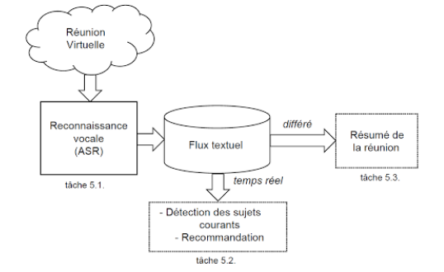

Figure 1. Objectif global du sous-projet 5.

Présentation du prototype V2
Le présent rapport accompagne la deuxième version du prototype de résumé différé (tâche 5.3).
Le résumé automatique de texte permet de synthétiser un ou plusieurs documents textuels automatiquement. De façon générale, on peut identifier deux méthodes de résumé automatique: le résumé extractif se contente de sélectionner un sous-ensemble des phrases d’entrée (les plus importantes, pertinentes, et représentatives) sans les modifier. Le résumé abstractif implique, quant à lui, la génération de texte nouveau.
Le prototype V1 livré précédemment (Livrable L5.3.1) rentre dans la catégorie du résumé extractif. Le prototype V2, présenté dans ce document, est un système de résumé abstractif. Ce système abstractif (impliquant la génération de texte nouveau) est réalisé sur des bases théoriques issues de l’état de l’art, a été développé en Python, déployé en tant qu’application Flask, et exposé via une API REST. Le système est aussi accessible publiquement via une interface graphique conçue à des fins de démonstration.

Prototype V2 et API REST
Le code source à jour est disponible sur le répositoire GitHub dédié au Sous-Projet 5: https://github.com/openpaas-ng/openpaas-sp5-summarization
Le prototype a été développé avec le langage de programmation Python, en utilisant principalement les librairies suivantes :
- Gensim v2.3.0 (https://pypi.python.org/pypi/gensim) : chargement et utilisation des vecteurs de mots (word embeddings) pré-entraînés.
- PyNLPI v1.2.1 (https://pypi.python.org/pypi/PyNLPl) : chargement et utilisation des modèles de langage (language model) pré-entraînés.
- NLTK v3.2.4 (https://pypi.python.org/pypi/nltk) : étiquetage morpho-syntaxique, également utilisé pour identifier les relations sémantiques entre les mots dans la base de données lexicale WordNet.
- Scikit-learn v0.19.0 (https://pypi.python.org/pypi/scikit-learn) : utilisation de l'algorithme de partitionnement en k-moyennes.
- Python-igraph v0.7.1.post6 (https://pypi.python.org/pypi/python-igraph) : construction de graphe-de-mots.
- NetworkX v1.11 (https://pypi.python.org/pypi/networkx/) : construction de graphe de compression multi-phrases.
La nature non-supervisée du système lui confère la capacité de fonctionner tel quel avec n'importe quelle langage lorsque les ressources nécessaires sont disponibles: étiqueteur morpho-syntaxique, modèle de langage, vecteurs de mots, listes de “stopwords” et de “mots de remplissage”, et optionnellement une base de données lexicale similaire à WordNet. À l’heure actuelle, le Français et l'Anglais sont supportés. Cependant, les ressources précédemment listées sont standard et disponibles pour une grande majorité de langages.
Le prototype a été déployé en tant qu’application Flask, et exposé via une API REST :
- Flask v0.12.2 (https://pypi.python.org/pypi/Flask) : un framework open-source de développement web en Python, utilisé pour construire l’API REST du prototype V2.
En recevant une requête au format décrit dans le Tableau 1 ci-dessous, le serveur renvoie un résumé abstractif généré à partir de la transcription de réunion reçue dans le corps de la requête:
Méthod de requête | POST
URL de requête | http://datascience.open-paas.org/abs_summ/api
En-tête de requête | Content-Type: application/json
Corps de requête | {"entries": [  {  "from": 0,  "until": 4.919,  "speaker": "39_45_eva_14_spk-002",  "text": "alors je voulais savoir si vous pouviez me raconter de aujourd'hui"  }, ...  ]}
Paramètres de requête | id | No d’identification de la réunion virtuelle
Paramètres de requête | callbackurl | URL auquel le résumé doit-être envoyé une fois généré
Paramètres de requête | enc | Encodage du corps de la requête (transcription)
Paramètres de requête | nkeys | Taille du résumé (en mots)
Paramètres de requête | lang | Langue du corps de la requête (transcription)
Tableau 1: Spécification d’API REST du prototype V2

Application Web
Le système est aussi accessible publiquement via une interface graphique conçue à des fins de démonstration (voir la capture d'écran dans l’annexe), qui a été déployée à l'adresse URL suivante:
http://datascience.open-paas.org/abs_summ_app
L’utilisateur peut choisir de passer sa propre transcription de réunion (en format JSON/CSV), ou bien de travailler sur une réunion des corpus:
- CFPP2000 (Branca-Rosoff et al. 2000) (http://cfpp2000.univ-paris3.fr/index.html)
- AMI (Carletta et al. 2005) (http://groups.inf.ed.ac.uk/ami/corpus/index.shtml)
- ICSI (Janin et al. 2003) (http://groups.inf.ed.ac.uk/ami/icsi/index.shtml)
L’utilisateur peut également ajuster les paramètres du système pour avoir un meilleur résultat. Une fois que l’utilisateur clique sur le bouton “SUBMIT”, le serveur génère un résumé abstractif de la transcription. Au final, le résumé est affiché (et comparé à un résumé de référence, pour les corpora AMI et ICSI) ainsi que le graphe de compression multi-phrases utilisé en interne par le système (détaillé dans la section suivante).
Cette application a été développée avec le langage de programmation Python, en utilisant principalement les librairies suivantes :
- Dash v0.21.0rc1 (https://pypi.python.org/pypi/dash) : une librairie Python Open Source permettant de créer des applications Web réactives.
- Visdcc v0.0.34 (https://pypi.python.org/pypi/visdcc) : un plugin vis.js (http://visjs.org/) de Dash pour la visualization des graphes.

Architecture du prototype V2
Le prototype V2 est un nouveau framework pour générer des résumés automatiques de réunions virtuelles multipartites. Le framework est entièrement non-supervisé et ne repose sur aucune annotation. Le système prend en entrée une transcription complète de la réunion (issue du système de RAP) et en génère un résumé abstractif. Le système est composé de quatre modules ayant chacun un rôle précis. Son architecture est schématisée par la Figure 2 ci-dessous :

1. Prétraitement du texte
2. Détection des communautés de phrases
3. Génération des phrases abstractives
4.Production du résumé abstractif

Figure 2. Architecture du prototype V2.
Dans ce qui suit, les différentes briques qui composent le système sont détaillées.

Prétraitement du texte
Une fois la transcription de réunion reçue, le système effectue les actions de prétraitement suivantes pour chaque ligne de la transcription (fragment de discours ou “utterance”). Ces actions sont adaptées aux caractéristiques des textes issus des systèmes de RAP:
- Les unigrammes et bigrammes trouvés consécutivement (comme « stylo stylo » ou « stylo bleu stylo bleu » sont réduits à une occurrence (« stylo » et « stylo bleu »).
- Les termes spécifiques introduits par le système de la RAP, tels que {vocalsound}, {pause} et {gap} sont éliminés.
- Les mots de remplissage sont supprimés.
- Les “stopwords” consécutifs situés au début et à la fin des fragments sont rejetés.
À la fin, les fragments comprenant moins de 3 “non-stopwords” sont éliminés, et les restants sont utilisés pour les prochaines étapes.

Détection des communautés de phrases
Le but de cette étape est de diviser les utterances en communautés (groupes) qui seront résumés par une phrase abstractive commune (Murray et al., 2012). Chaque communauté est associée à un (sous)-sujet abordé dans la réunion.
Le système adopte une approche dans laquelle les utterances sont d’abord projetées dans l'espace vectoriel avec des pondérations TF-IDF. Ensuite, la dimensionnalité de la matrice terme-utterance est réduite à l’aide de l'analyse sémantique latente (LSI, Landauer et al., 2006). Finalement, l'algorithme de partitionnement en k-moyennes est appliqué pour produire les communautés de phrases.

3.3 Génération des phrases abstractives
Dans cette étape, à partir de chaque communauté de phrases trouvée précédemment, le système génère une nouvelle phrase. Celle dernière est considérée comme une synthèse abstractive de la communauté correspondante.
Une approche basée sur la Compression Multi-Phrases (CMF) (Filippova, 2010; Boudin et Morin, 2013; Mehdad et al., 2013) est développée. En suivant des règles prédéfinies, la CMF construit un graphe où les nœuds représentent les mots et les liens suivent le flux naturel des phrases. Au début, le graphe est simplement une séquence dirigée de nœuds correspondant à la première phrase de la communauté, avec deux nœuds spéciaux START et END au début et à la fin (voir l’annexe). Les mots des phrases restants sont ensuite ajoutés de manière itérative au graphe. Le mot est mappé sur un noeud existant s'ils ont la même orthographe en minuscule et la même étiquette morpho-syntaxique. Dans le cas de plusieurs correspondances, le système vérifie le contexte immédiat (les mots précédents et suivants du fragment et des nœuds voisins dans le graphe), et le système choisit le nœud avec le plus grand chevauchement de contexte ou le plus grand nombre de mots déjà mappés (quand aucun chevauchement n’existe). Quand il n'y a pas de correspondance, le système utilise ensuite la base de données lexicale WordNet pour identifier les relations sémantiques entre le mot et les nœuds afin d'effectuer le mapping. Si toutes les tentatives ci-dessus échouent, au final, un nouveau noeud sera créé pour le mot.
Au final, chaque fragment original correspond à un chemin sans boucle dans le graphe. Mais, entre START et END, il y a beaucoup plus de chemins existant (phrases possibles) que les fragments originaux. L'hypothèse est qu’il existe une phrase qui est informative et grammaticalement correcte parmi les chemins dans le graphe. Afin de trouver ce meilleur chemin, les liens sont pondérés en fonction de la co-occurrence locale entre les mots (Filippova, 2010) et des informations extérieures globales (« Word Attraction Force » de Wang et al. ,2014). Les chemins sont par la suite réévalués en fonction de leur grammaticalité, couverture et diversité, ainsi que décrit ci-dessous:
- La grammaticalité d'un chemin est estimée avec un modèle de langage.
- La couverture d’un chemin est estimée d’après le nombre de mots clés qu’il contient. L'extraction des mots clés de la communauté de phrases est réalisée avec la méthode « CoreRank » décrite par Tixier et al. (2016).
- La diversité est estimée par le nombre de groupes de mots uniques visitées par le chemin. Ces groupes sont obtenus via un algorithme de partitionnement en k-moyennes appliqué sur l’ensemble des mots du graph de la CMF dans l'espace de vecteurs de mots.

Production du résumé
Finalement, un résumé est produit à partir des phrases abstractives générées précédemment, sous la contrainte d’un budget qui est la taille maximum du résumé, en mots. Cette variable peut être ajustée en amont par l’utilisateur.
Dans cette étape, une approche basée sur l’optimisation combinatoire est appliquée. Les phrases abstractives sont classées en fonction de leur « couverture » (score cumulé des mots-clés qu’ils contiennent) et de leur « diversité » (voir la section 3.3) et sélectionnées par un algorithme optimisant une fonction sous-modulaire. L’algorithme et la fonction sous-modulaire sont ancrés dans l’état-de-l’art (Krause et Golovin 2012, Lin et Bilmes 2010, Nemhauser et al. 1978).

Références
Boudin, F., & Morin, E. (2013, June). Keyphrase extraction for n-best reranking in multi-sentence compression. In North American Chapter of the Association for Computational Linguistics (NAACL).
Branca-Rosoff, S., Fleury, S., Lefeuvre, F., & Pires, M. (2000). Discours sur la ville. Corpus de français parlé parisien des années, 2009.
Carletta, J., Ashby, S., Bourban, S., Flynn, M., Guillemot, M., Hain, T., ... & Lathoud, G. (2005, July). The AMI meeting corpus: A pre-announcement. In International Workshop on Machine Learning for Multimodal Interaction (pp. 28-39). Springer, Berlin, Heidelberg.
Filippova, K. (2010, August). Multi-sentence compression: Finding shortest paths in word graphs. In Proceedings of the 23rd International Conference on Computational Linguistics(pp. 322-330). Association for Computational Linguistics.
Janin, A., Baron, D., Edwards, J., Ellis, D., Gelbart, D., Morgan, N., ... & Wooters, C. (2003, April). The ICSI meeting corpus. In Acoustics, Speech, and Signal Processing, 2003. Proceedings.(ICASSP'03). 2003 IEEE International Conference on (Vol. 1, pp. I-I). IEEE.
Krause, A., & Golovin, D. (2014). Submodular function maximization.
Landauer, T. K. (2006). Latent semantic analysis. John Wiley & Sons, Ltd.
Lin, H., & Bilmes, J. (2010, June). Multi-document summarization via budgeted maximization of submodular functions. In Human Language Technologies: The 2010 Annual Conference of the North American Chapter of the Association for Computational Linguistics (pp. 912-920). Association for Computational Linguistics.
Mehdad, Y., Carenini, G., & Tompa, F. (2013). Abstractive meeting summarization with entailment and fusion. In Proceedings of the 14th European Workshop on Natural Language Generation (pp. 136-146).
Murray, G., Carenini, G., & Ng, R. (2012, June). Using the omega index for evaluating abstractive community detection. In Proceedings of Workshop on Evaluation Metrics and System Comparison for Automatic Summarization (pp. 10-18). Association for Computational Linguistics.
Nemhauser, G. L., Wolsey, L. A., & Fisher, M. L. (1978). An analysis of approximations for maximizing submodular set functions—I. Mathematical Programming, 14(1), 265-294.
Wang, R., Liu, W., & McDonald, C. (2014, November). Corpus-independent generic keyphrase extraction using word embedding vectors. In Software Engineering Research Conference (Vol. 39).

Annexe : Application Web du prototype V2
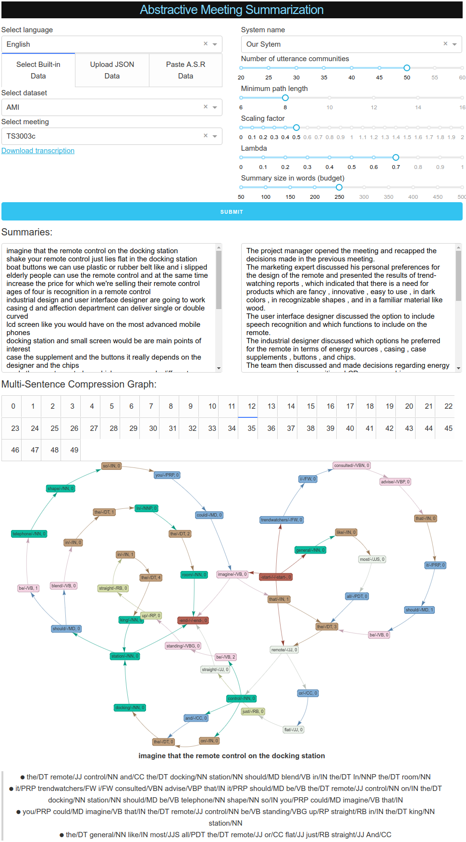
Figure 3. Application Web du prototype V2.

les “stopwords” sont des mots n'apportant aucune information pertinente, comme «je», «est», etc. Les “mots de remplissage” sont des artefacts de langage n’apportant aucune information pertinente, comme « ok », « hum hum », etc.

